Documentation

ICT-158

**ScuolaPro**

-

Meylan Benoit, Léo Zmoos

SI-C3b

5 décembre 2018

Table des matières

1 Etat initial 3

1.1 Matériel 3

1.2 Schéma physique 4

1.3 Configuration des rôles actuels 4

1.3.1 DHCP 4

1.3.2 DNS 5

1.3.3 Active Directory 6

1.3.4 Serveur d’impression 8

1.3.5 Serveur de Fichiers 9

1.4 Déploiement d’OS 10

1.4.1 Installation du service de déploiement Windows 11

1.5 Scripts existants 12

1.6 Tolérance de panne 12

1.7 Logiciels supplémentaires des postes clients 12

1.8 Éléments susceptibles d’être migré 14

1.8.1 Prérequis pour Windows server 2012R2 15

1.8.2 Prérequis pour Windows 10 15

# Etat initial

## Matériel

Le matériel initial de l’école ScuolaPro est le suivant :

|  |  |  |  |
| --- | --- | --- | --- |
| Nom | Nb | Informations | Image |
| HP Proliant DL380 Gen5 | 1 | Vous pouvez retrouver toutes les informations matériel sur ce site (support d’HP) : <https://support.hpe.com/hpsc/doc/public/display?docId=emr_na-c00712808#N1004C>  **OS** **actuel** : Windows server 2003 | C:\Users\Benoit.MEYLAN\AppData\Local\Microsoft\Windows\INetCache\Content.Word\bbc0812-hp-proliant-dl380-g5-2x-30ghz-dc-2x-300gb-hdd-4gb-ram.jpg |
| Dell Latitude E6510 | 35 | **Processeur** : Intel Core i7 620M  **HDD** : 320 Gb 7200 rpm  **RAM** : 4GB (1x4 Gb)  **Réseau** : 1x Ethernet (802.11a/b/g/n) |  |
| Dell Latitude E6530 | 10 | **Processeur** : Inter Core i7  **HDD** : 750 Gb 7200 rpm  **RAM** : 2 slots (1, 2, 4, 8 Gb)  **Réseau** 1x Ethernet (802.11a/b/g/n) | C:\Users\Benoit.MEYLAN\AppData\Local\Microsoft\Windows\INetCache\Content.Word\download.jpg |
| Dell Optiplex 990 | 5 | **Processeur** : Intel Core i7  **HDD** : 1Tb 7200 rpm  **RAM** : 16Gb  **Réseau** : Integrated Intel 82579LM Ethernet LAN 10/100/1000; optional Broadcom® NetXtreme® 10/100/1000 PCIe card; optional Dell Wireless 1520 PCIe (MT, DT, SFF); optional half-mini PCIe (USFF) WLAN card (802.11n) |  |

## Schéma physique

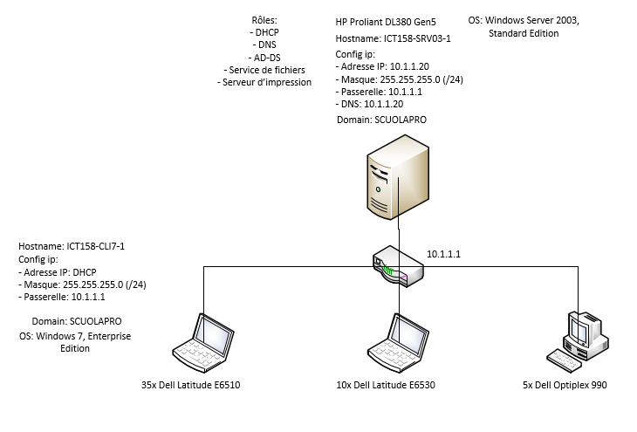

## Configuration des rôles actuels

### DHCP

Un DHCP est actuellement installé sur le serveur « ICT158-SRV2003 » voici sa configuration :

Etendue – ScuolaPro_DHCP [10.1.1.0] :

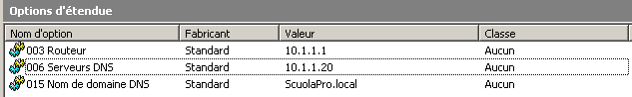

### DNS

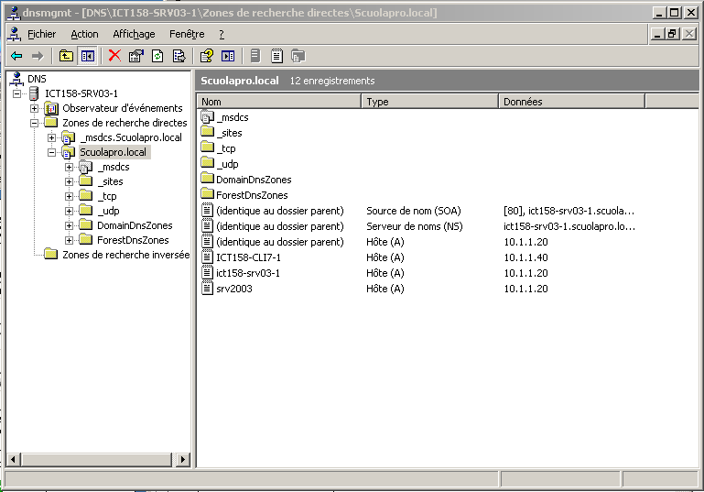Voici la configuration actuelle du service DNS du serveur « ICT158-SRV03-1 » :

### Active Directory

#### Vue d’ensemble

Voici la configuration actuelle du service AD-DS du serveur « ICT158-SRV03-1 » :

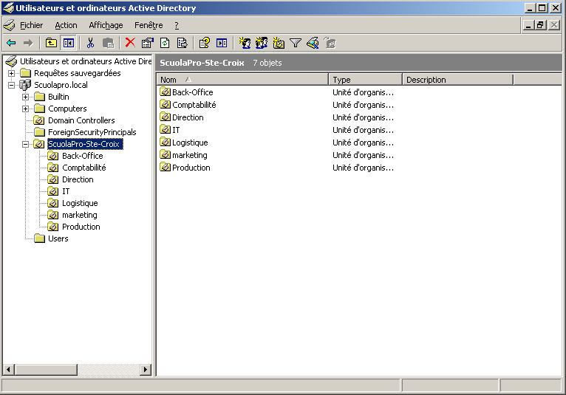

#### Utilisateurs existants

Voici une liste des utilisateurs actuellement existant dans l’AD :

|  |  |
| --- | --- |
| Nom | Membre de … |
| Admin | Adminstrateurs, Administrateurs de l’entreprise, Administrateurs du schéma, Admins du domaine, Propriétaire créateurs de la stratégie de groupe, Utilisateurs du domaine |
| Tim Brown | Utilisateurs du domaine |
| Mélanie Alonso | Utilisateurs du domaine |
| Dana Schipper | Utilisateurs du domaine |
| Marc Mueller | Utilisateurs du domaine |
| Jean-Michel Blaser | Utilisateurs du domaine |
| André Dupré | Utilisateurs du domaine |
| Juerg Haefeli | Utilisateurs du domaine |

#### OU & Groupes

Chaque filière possède son unité d’organisation et également son groupe approprié.

Néanmoins les utilisateurs font partie de leur **OU** respective mais ne font pas partie de leur groupe respectif.

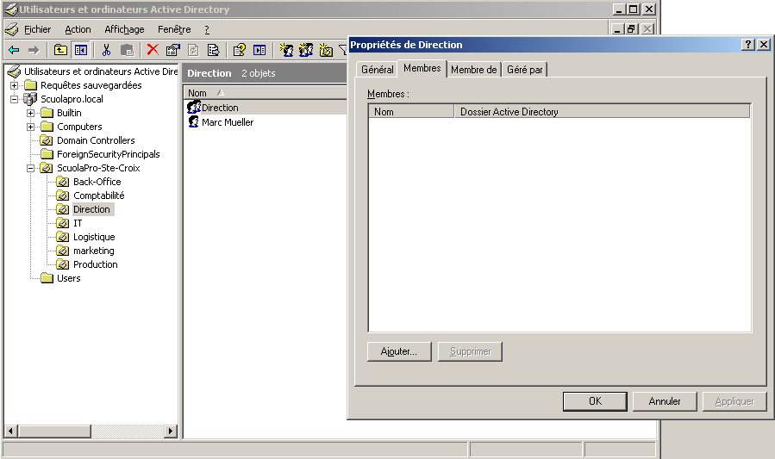

### Serveur d’impression

Un serveur d’impression est actuellement installé sur le serveur « ICT158-SRV03-1 »

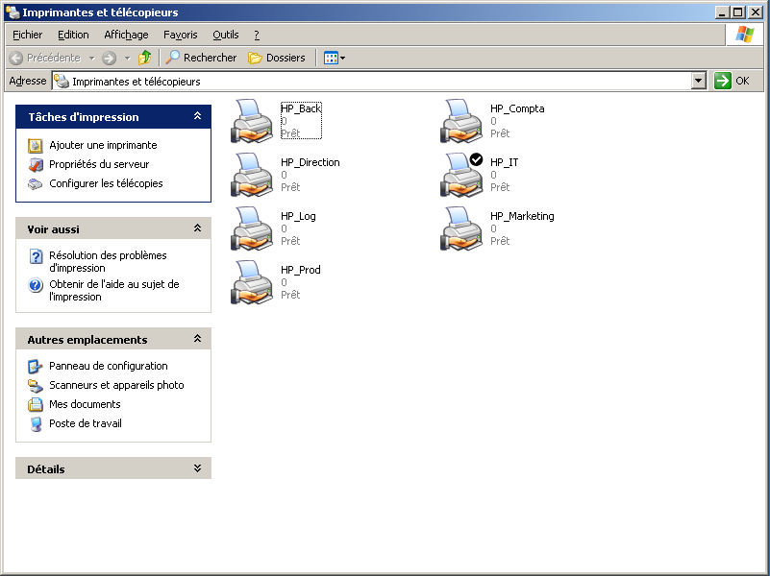

### Serveur de Fichiers

Il existe actuellement un serveur de fichier qui permet de gérer les dossiers partagés de l’entreprise :

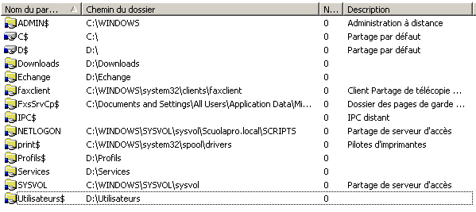

## Déploiement d’OS

Un outil a été laissé par notre prédécesseur pour visiblement déployer facilement une machine Windows 7

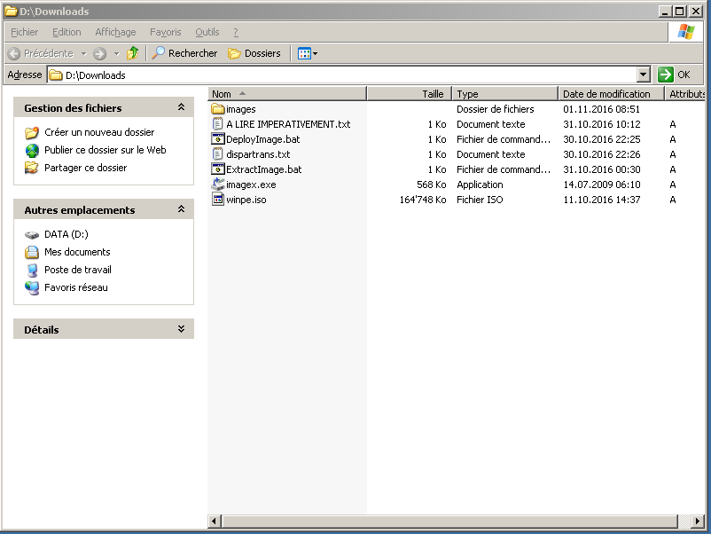Emplacement : D:\Downloads

Attention toutefois lors de l’installation de l’image de Windows il faut réaliser la manipulation suivante après le message d’erreur :

1. Laisser démarrer la machine jusqu'au message d'erreur, valider la msgbox et attendre le redémarrage
2. Au reboot presser F8 et sélectionner "invite de commande en mode sans échec" le pc boot alors et re-message d'erreur
3. Valider la msgbox laisser le pc rebooter

### Installation du service de déploiement Windows

1. 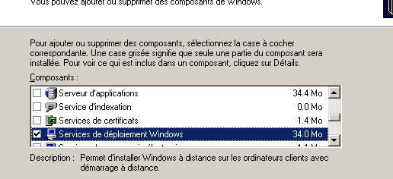Avant tout il faut installer le service de déploiement Windows, pour ce faire allez dans le menu démarré puis dans panneau de configuration et cliquez sur ajouter/supprimer des programmes. Pour finir cochez Services de déploiement Windows
2. 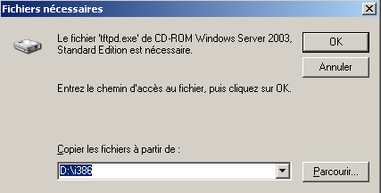Si l’installation se déroule correctement vous n’aurez pas besoin d’effectuer les étapes suivantes :
3. A partir de cette étape nous avons été bloqué, ne trouvant pas le fichier tftpd.exe et ne possédant plus le CD de Windows Server 2003 nous n’avons pas pu tester le déploiement d’OS

## Scripts existants

Plusieurs scripts existent actuellement qui permettent la création d’un lecteur pour accéder au lecteur de filière il permet aussi d’attribuer une imprimante a un utilisateur

Emplacement : C:\WINDOWS\SYSVOL\sysvol\Scuolapro.local\scripts

## Tolérance de panne

Un RAID5 est actuellement appliqué sur le serveur « ICT158-SRV03-1 »

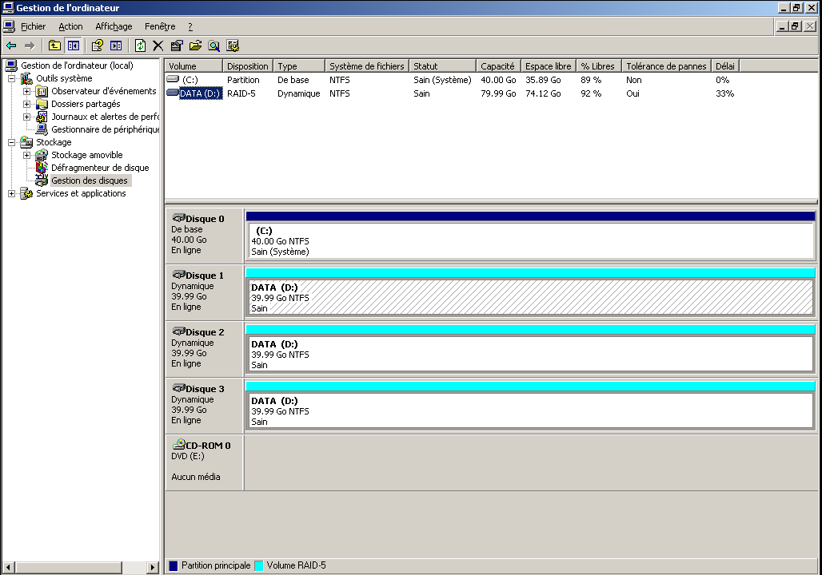

## Logiciels supplémentaires des postes clients

Voici une liste des différents logiciels installés sur les postes clients

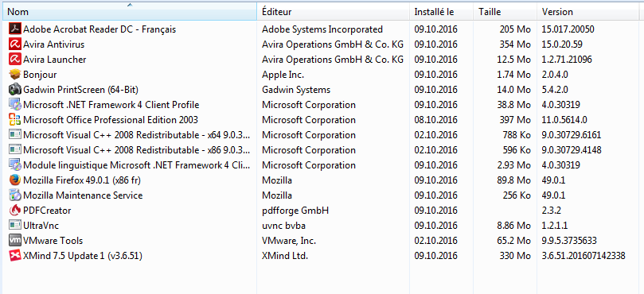

## Éléments susceptibles d’être migré

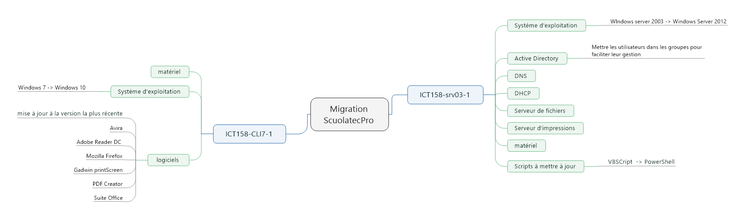

### Prérequis pour Windows server 2012R2

|  |  |  |
| --- | --- | --- |
| Prérequis | minimum | Actuel |
| Processeur | 1.4 GHz 64-bit | 3.4 GHz 64-bit |
| RAM | 512 MB | 512 MB |
| Espace Disque | 32 GB | 3 x 40 GB |
| Autres prérequis |  |  |
| Ethernet | Gigabit (10/100/1000baseT) |  |
| Optical Drive | DVD-ROM drive |  |
| Display | Super VGA (1024 x 768) |  |

### Prérequis pour Windows 10

|  |  |  |
| --- | --- | --- |
| Prérequis | minimum | Actuel |
| Processeur | 1 GHz | 3.4 GHz 64-bit |
| RAM | 1 Gb (32 bit)  2 Gb (64 bits) | 2 Gb |
| Espace Disque | 16 Gb (32 bits)  20 Gb (64 bits) | 60 Gb |
| Carte graphique | DirectX 9 avec WDDM 1.0 driver | DirectX 11 |